OS DIAS FORAM PASSANDO E BRANCA DE NEVE VIVIA FELIZ COM SEUS AMIGOS. ATÉ QUE A RAINHA DESCOBRIU QUE BRANCA DE NEVE VIVIA! E COMO ERA UMA BRUXA MALVADA, FEZ UMA POÇÃO MÁGICA PARA SE TRANSFORMAR EM UMA VELHINHA E COLOCOU VENENO EM UMA MAÇÃ. FOI ATÉ A CASA DOS ANÕES E OFERECEU A MAÇÃ PARA BRANCA DE NEVE, QUE AO MORDE-LA CAIU EM SONO PROFUNDO...

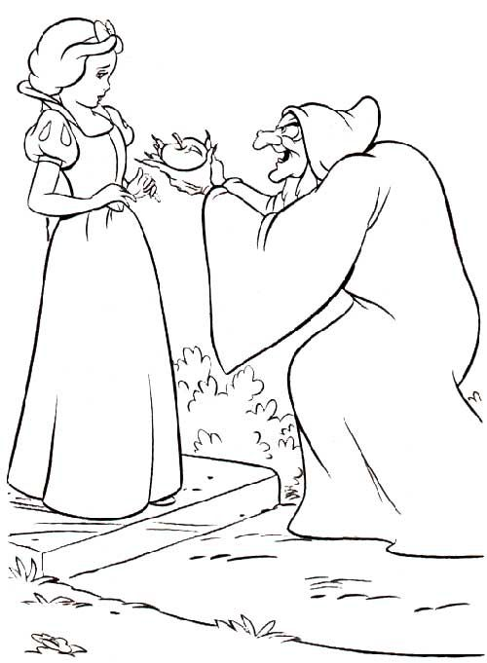 



ALUNO (A): _______________________________________________ MATERNAL I